UBND HUYỆN PHÙ YÊN  TRƯỜNG PTDTBT TH&THCS MƯỜNG BANG |  | CỘNG HÒA XÃ HỘI CHỦ NGHĨA VIỆT NAM  Độc lập – Tự do – Hạnh phúc
ĐỀ SỐ 2 | ĐỀ KIỂM TRA HỌC KÌ I  Năm học: 2022 - 2023  Môn: Địa lí  Lớp: 8  Thời gian: 45 phút (không kể thời gian giao đề)

1. Ma trận
STT | Nội dung, kiến thức/kỹ năng | Đơn vị kiến thức/ kỹ năng | Mức độ nhận thức |  |  |  |  |  |  |  | Tổng |  |  | % Tổng điểm
STT | Nội dung, kiến thức/kỹ năng | Đơn vị kiến thức/ kỹ năng | Nhận biết |  | Thông hiểu |  | Vận dụng |  | Vận dụng cao |  | Số CH |  | Thời gian, (phút) | % Tổng điểm
STT | Nội dung, kiến thức/kỹ năng | Đơn vị kiến thức/ kỹ năng | Số CH | TG | Số CH | TG | Số CH | TG | Số CH | TG | TN | TL | Thời gian, (phút) | % Tổng điểm
1 | A. Châu Á | A.1. Vị trí địa lí, địa hình và khoáng sản.  A.2. Khí hậu châu Á.  A.3. Sông ngòi và cảnh quan châu Á.  A.4. Đặc điểm dân cư, xã hội châu Á  A.5. Tình hình phát triển kinh tế - xã hội ở các nước châu Á.  A.6. Khu vực Tây Nam Á  A.7. Điều kiệu tự nhiên khu vực Nam Á.  A.8. Dân cư và đặc điểm kinh tế khu vực Nam Á. | 13 | 15 | 1 | 16 | 0 | 0 | 0 | 0 | 12 | 2 | 31 | 70
2 | B. Kĩ năng | B.1.Làm việc với biểu đồ.  B.2. Nhận xét tỷ lệ |  |  |  |  | 1/2 | 9 | 1/2 | 5 | 0 | 1 | 14 | 30
Tổng |  |  | 13 | 15 | 1 | 16 | 1/2 | 9 | 1/2 | 5 | 12 | 3 | 45 | 100
Tỉ lệ % |  |  | 40 |  | 30 |  | 20 |  | 10 |  | 30 | 70 | 45 | 100
Tỉ lệ chung |  |  | 70 |  |  |  | 30 |  |  |  |  |  | 45 | 100

2. Đề bài
A. Phần trắc nghiệm (3,0 điểm - Mỗi câu 0,25 điểm)
Ghi lại chữ cái đứng trước ý trả lời đúng trong các câu sau:
Câu 1: Châu Á không tiếp giáp với đại dương nào?
A. Bắc Băng Dương. | B. Đại Tây Dương.
C. Thái Bình Dương. | D. Ấn Độ Dương.
Câu 2: Dãy núi cao nhất Châu Á và thế giới nơi có đỉnh E-vơ-ret (Chô-mô-lung-ma) cao 8848m là dãy:
A. Côn Luân. | B. Thiên Sơn.
C. Hi-ma-lay-a. | D. Hoàng Liên Sơn.
Câu 3: Đồng Bằng rộng lớn nhất trong các Đồng Bằng lớn ở Châu Á là:
A. Hoa Bắc. | B. Tây Xi - bia.
C. Ấn - Hằng. | D. Lưỡng Hà.
Câu 4: Sông dài nhất Châu Á (6300 km) là sông:
A. Ấn Hằng (Ấn Độ). | B. Ô-bi (Liên Bang Nga).
C. Mê Kông (Đông Nam Á). | D. Trường Giang (Trung Quốc).
Câu 5: Cho biết sông nào sau đây không thuộc khu vực Bắc Á?
A. Sông Ô-bi. | B. Sông Lê-na.
C. Sông I-ê-nit-xây. | D. Sông Mê Công.
Câu 6: Dân cư Đông Á, Đông Nam Á chủ yếu thuộc chủng tộc nào sau đây?
A. Ơ-rô-pê-ô-it. | B. Ô-xtra-lô-it.
C. Môn-gô-lô-it. | D. Nê-grô-it.
Câu 7: Khu vực Tây Nam Á có khí hậu phổ biến là
A. nhiệt đới khô. | B. nhiệt đới gió mùa.
C. ôn đới hải dương. | D. cận nhiệt đới gió mùa.
Câu 8: Hai nước có sản lượng lúa gạo xuất khẩu đứng thứ nhất và nhì thế giới là:
A. Trung Quốc, Ấn Độ. | B. Trung Quốc, In-đô-nê-xia.
C. Ấn Độ, Băng- la-đét. | D. Thái Lan, Việt Nam.
Câu 9: Khí hậu châu Á phổ biến là các kiểu khí hậu nào?
A. Các kiểu khí hậu gió mùa và các kiểu khí hậu lục địa.
B. Các kiểu khí hậu gió mùa và các kiểu khí hải dương.
C. Các kiểu khí hậu hải dương và các kiểu khí hậu lục địa.
D. Các kiểu khí hậu gió mùa và các kiểu khí hậu cận nhiệt địa trung hải.
Câu 10: Việt Nam nằm trong đới khí hậu nào?
A. Ôn đới. | B. Nhiệt đới.
C. Cận nhiệt đới. | D. Xích đạo.
Câu 11: Dựa vào bảng số liệu sau
Dân số Trung Quốc, Đông Á, Châu Á và thế giới (năm 2002)
(ĐV: triệu người)
 | Trung Quốc | KV Đông Á | Châu Á | Thế giới
Dân số | 1288 | 1509,5 | 3755 | 6215
Tỉ lệ dân số Châu Á so với Thế giới là:
A. 50,6%. | B. 56,0%.
C. 60,4%. | D. 60,6%.
Câu 12: Những khu vực nào có lượng mưa trung bình năm cao nhất châu Á?
A. Bắc Á và Đông Á. | B. Bắc Á và Trung Á.
C. Tây Nam Á và Trung Á. | D. Nam Á và Đông Nam Á.
B. Phần tự luận (7,0 điểm)
Câu 1: (1,0 điểm)
Nêu những thành tựu về nông nghiệp của các nước Châu Á hiện nay?
Câu 2: (3,0 điểm)
a) Tại sao khí hậu châu Á phân hóa đa dạng thành nhiều đới khí hậu và nhiều kiểu khí hậu?
b) Giải thích vì sao sông ngòi Tây Nam Á lại kém phát triển?
Câu 3: (3,0 điểm)
Dựa vào bảng số liệu dưới đây:
Theo số liệu thống kê năm 2017 (trang https://www.gso.gov.vn)
Khu vực | Diện tích  (nghìn km²) | Dân số năm 2017  (người)
Đông Á | 11762 | 1.650.510.776
Nam Á | 4489 | 1.878.163.708
Đông Nam Á | 4495 | 651.583.049
a) Hãy tính mật độ dân số các khu vực của châu Á.
b) Vẽ biểu đồ thể hiện mật độ dân số Đông Á, Nam Á và Đông Nam Á.

3. Đáp án và biểu điểm chi tiết
A. Phần trắc nghiệm (3,0 điểm - Mỗi đáp án đúng được 0,25 điểm)
Câu | 1 | 2 | 3 | 4 | 5 | 6 | 7 | 8 | 9 | 10 | 11 | 12
Đáp án | B | C | B | D | D | C | B | D | A | B | C | D

B. Phần tự luận (7,0 điểm)
Câu | Hướng dẫn chấm | Điểm
1  (1,0 đ) | * Thành tựu về nông nghiệp của các nước Châu Á:  - Sự phát triển nông nghiệp của các nước không đều. Có 2 khu vực có cây trồng vật nuôi khác nhau: khu vực gió mùa ẩm và khu vực khí hậu lục địa khô hạn. | 0,25
1  (1,0 đ) | - Sản xuất lương thực giữ vai trò quan trọng nhất: lúa gạo: 93% sản lượng toàn thế giới, lúa mì: 39% sản lượng toàn thế giới. | 0,25
1  (1,0 đ) | - Trung Quốc, Ấn Độ là những nước sản xuất nhiều lúa gạo. Thái Lan, Việt Nam đứng thứ nhất và thứ hai thế giới về xuất khẩu gạo. | 0,25
1  (1,0 đ) | - Vật nuôi cũng rất đa dạng: Vùng khí hậu ẩm ướt, vật nuôi chủ yếu là trâu, bò, lợn, gà, vịt…Vùng khí hậu khô hạn hơn, vật nuôi chủ yếu là dê, bò, ngựa, cừu. | 0,25
2  (3,0 đ) | a) Khí hậu châu Á phân hóa đa dạng thành nhiều đới khí hậu và nhiều kiểu khí hậu, do:  + Lãnh thổ trải dài từ vùng cực đến vùng xích đạo. | 0,5
2  (3,0 đ) | + Lãnh thổ rất rộng lớn. | 0,25
2  (3,0 đ) | + Địa hình chia cắt phức tạp ngăn cản sự ảnh hưởng của biển xâm nhập vào. | 0,5
2  (3,0 đ) | + Ngoài ra khí hậu còn có sự phân bố theo độ cao của địa hình | 0,5
2  (3,0 đ) | ⇨ Đó là những điều kiện tạo ra sự phân hóa khí hậu đa dạng và mang tính lục địa cao. | 0,5
2  (3,0 đ) | b) Vì Tây Nam Á có khí hậu lục địa khô hạn, lượng mưa rất thấp nên sông ngòi kém phát triển. | 0,75
3  (3,0 đ) | a) MĐDS của các khu vực của châu Á phân bố không đồng đều thể hiện ở: | 0,5
3  (3,0 đ) | + Đông Á = | 0,5
3  (3,0 đ) | + Nam Á = | 0,5
3  (3,0 đ) | + Đông Nam Á = | 0,5
3  (3,0 đ) | b) Vẽ biểu đồ (Đúng tỉ lệ, đẹp)  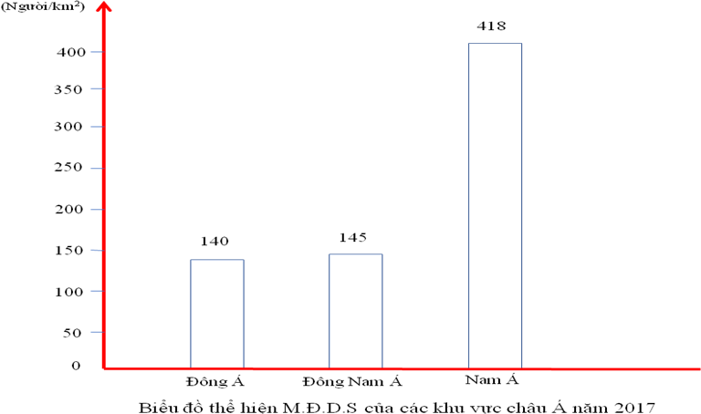 | 1,0

GVBM  Bùi Đức Giang | Duyệt của tổ CM  Hà Văn Loan
Duyệt của BGH

